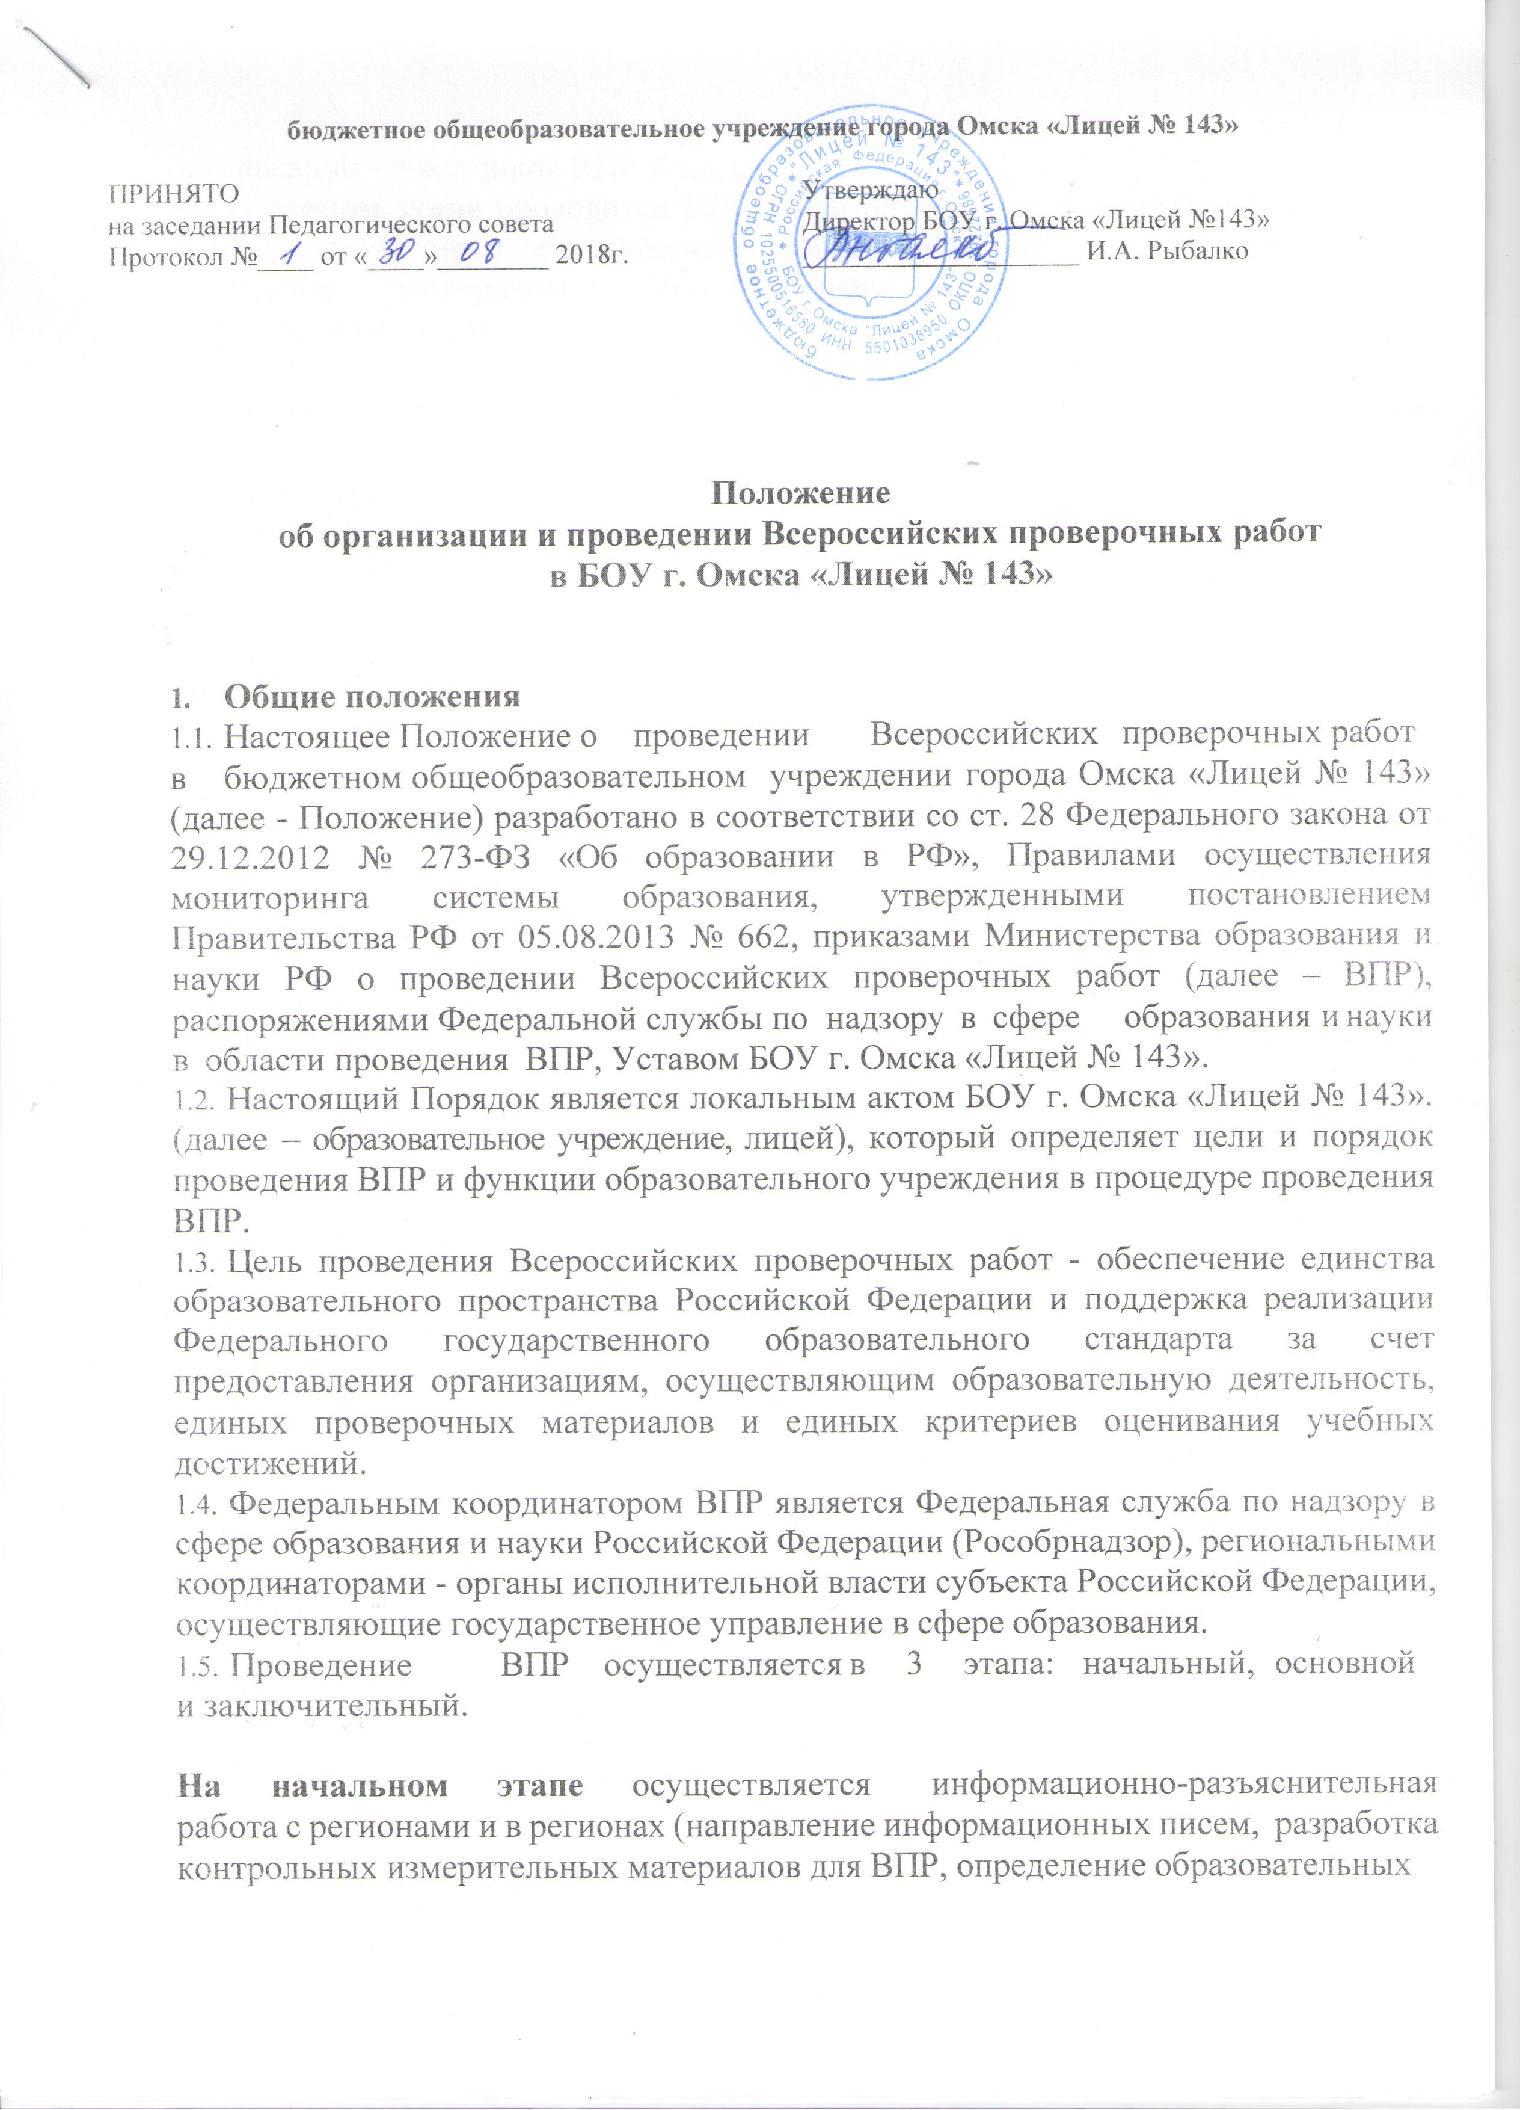

организаций - участников ВПР и т.д.).

**На основном этапе** проводится ВПР среди обучающихся начальной и основной школы (получение и тиражирование контрольных измерительных материалов, проведение проверочных работ, проверка работ, внесение данных в информационную систему).

**На заключительном этапе** осуществляется аналитическая работа с результатами ВПР (получение результатов ВПР регионами, систематизация результатов проверки, формирование статистических форм, подготовка сводной аналитической справки).

* 1. Расписание ВПР, включая время публикации всех видов материалов, размещается в личном кабинете образовательного учреждения на портале сопровождения ВПР [www.eduvpr.ru](http://www.eduvpr.ru/) не позднее, чем за 3 дня до даты проведения работы.
  2. Для выполнения технических действий, связанных с проведением проверочных работ (работа на портале сопровождения ВПР, печать материалов, заполнение формы сбора результатов и т.п.), могут быть привлечены технические специалисты.
  3. При проведении ВПР, проверке работ и обработке результатов используется код участника. Коды выдаются участникам до проведения проверочных работ.
  4. Образовательное учреждение получает через личный кабинет на портале сопровождения ВПР:
* коды для выдачи участникам (листы с напечатанными кодами, которые разрезаются на отдельные части и выдаются участникам перед началом работы);
* протокол с кодами для фиксации соответствия кода и ФИО (таблица, в первом столбце которой указаны коды, а во втором столбце вписывается ФИО участника).
  1. Протокол с кодами для фиксации соответствия кода и ФИО может быть заполнен в бумажном или в электронном виде. Протокол хранится в образовательном учреждении до окончания всех процедур. Данный протокол не передается федеральным и региональным организаторам ВПР.
  2. Для обработки результатов каждой из проверочных работ образовательное учреждение получает через личный кабинет на портале сопровождения ВПР электронную форму, в которую вносятся баллы участников. Заполненные формы должны быть загружены через личный кабинет на портале сопровождения ВПР.

# Функции образовательного учреждения

* 1. К функциям лицея относятся:
* обеспечение проведения ВПР в лицее в сроки, утверждѐнные Рособрнадзором;
* регистрация на портале сопровождения ВПР (vpr.statgrad.org) и получение доступа в свой личный кабинет;
* подготовка распорядительных документов об организации и проведении ВПР

(Порядок проведения ВПР в лицее, план-график подготовки к проведению ВПР; приказы о проведении ВПР, назначении координатора проведения ВПР, учителей для проверки ВПР и организаторов ВПР в аудитории для создания условий и обеспечения порядка проведения, о регламенте проведения ВПР по соответствующим учебным предметам и др.);

**-** информирование обучающихся и их родителей (законных представителей)

о проведении ВПР (проведение собраний, классных часов);

* подготовка ресурсов для тиражирования;
* проведение разъяснительной работы с учителями, участвующими в проведении

ВПР, об обеспечении объективности результатов;

* создание необходимых условий для организации и проведения ВПР: выделение необходимого количества аудиторий;
* обеспечение необходимого числа организаторов в аудитории (не более двух человек);
* своевременное получение через личный кабинет на портале сопровождения ВПР зашифрованного архива с вариантами для проведения проверочной работы (архив доступен не позднее, чем за 3 дня до даты проведения работы), а также шифра к архиву в день проведения в 7:30 по местному времени, разархивирование его;
* инструктаж участников ВПР;
* проведение ВПР;
* контроль за порядком и дисциплиной в классе при проведении ВПР;
* обеспечение сохранности работ, исключающую возможность внесения изменений;
* заполнение бумажного протокола проведения ВПР;
* проверка материалов ВПР;
* заполнение электронного протокола проведения ВПР и отправка его в систему

ВПР;

* информирование учителей и родителей (законных представителей) обучающихся о результатах участия класса в ВПР.

# Проведение ВПР в лицее

* 1. Обучающиеся лицея принимают участие в ВПР по месту их обучения. ВПР проводится учителями, работающими в данном классе. Контроль за проведением ВПР осуществляется представителями администрации лицея.
  2. Время проведения ВПР: 2-3 урок в расписании лицея. Продолжительность

проведения ВПР определяется Рособрнадзором.

* 1. Возможна организация общественного наблюдения при проведении ВПР (по решению региона).
  2. На предварительном этапе - присвоение кодов всем участникам ВПР. Подготовка напечатанных на листах кодов для выдачи участникам.
  3. Получение через личный кабинет на портале сопровождения ВПР зашифрованного архива с вариантами для проведения проверочной работы (архив доступен не позднее, чем за 3 дня до даты проведения работы).
  4. Получение через личный кабинет на портале сопровождения ВПР шифра к архиву в 7:30 по местному времени и его разархивирование.
  5. Выдача каждому участнику ВПР в установленное время начала работы его кода (см. п.п. 1.8-1.9).
  6. Распечатка вариантов ВПР на всех участников, формат печати – А4, чѐрно-белая, односторонняя. (Не допускается двусторонняя печать, а также печать двух страниц на одну сторону листа А4.)
  7. Проведение инструктажа обучающихся.
  8. Выдача участникам распечатанных вариантов проверочной работы для выполнения заданий. (Контрольные измерительные материалы представляют собой комплект листов с заданиями, полями для записи ответов и полем для указания кода участника.)
  9. Проверка, чтобы каждый участник переписал выданный ему код в специально отведенное поле в верхней правой части каждого листа с заданиями.
  10. Проведение работы. Обеспечение в процессе проведения работы порядка в аудитории.
  11. Сбор всех бумажных материалов.

# Оценивание работ участников ВПР

* 1. Получение критериев оценивания заданий и электронной формы для сбора результатов через личный кабинет на информационном портале ВПР после 14:00 по московскому времени в день проведения работы.
  2. Проверка работ участников ВПР осуществляется в день проведения ВПР учителями соответствующего предмета с участием представителей администрации в соответствии с критериями, предоставленными Федеральным организатором.
  3. Результаты оценивания вносятся в электронную форму для сбора результатов. Заполненная форма загружается образовательным учреждением через личный кабинет на портале ВПР не позднее чем через двое суток после указанного выше времени начала работы.
  4. Отметки за выполнение заданий обучающимся - участникам ВПР не выставляются.

# Получение результатов ВПР

* 1. Данные о результатах участников лицей получает через личный кабинет на информационном портале ВПР в форме статистических отчетов.
  2. С помощью бумажного протокола устанавливается соответствие между ФИО участников и их результатами, результаты ВПР доводятся до учителей.
  3. Ознакомление родителей (законных представителей) обучающихся – участников ВПР с обобщенными результатами ВПР.

# Обязанности участников организации и проведения ВПР в лицее:

* назначает технического специалиста, координатора проведения ВПР, утверждает распорядительные документы об организации и проведении ВПР;
* обеспечивает необходимые условия для организации и проведения ВПР (техническое обеспечение ВПР, наличие в достаточном количестве принтеров,

картриджей, бумаги для распечатки материалов и др.).

* 1. **Координатор ВПР, назначенный приказом директора лицея:**
* отвечает за организацию и проведение процедуры ВПР в лицее;
* осуществляет нормативно правовое обеспечение ВПР в пределах своей

компетенции (план мероприятий по подготовке к проведению ВПР, проекты локальных актов о составах комиссий, назначению организаторов в аудиториях, регламенте проведения ВПР по соответствующим учебным предметам и др.);

* участвует в создании необходимых условий для организации и проведения ВПР:

подготовка необходимого количества аудиторий, техническое обеспечение ВПР, наличие в достаточном количестве принтеров, картриджей, бумаги для распечатки материалов и др.;

* организует своевременное ознакомление участников образовательных отношений с нормативными и распорядительными документами, регламентирующими проведение ВПР, с информацией о сроках и месте их проведения, а также с работой по подготовке и проведению ВПР;
* организует и координирует работу методических объединений учителей-

предметников по вопросу подготовки и проведения ВПР, по структуре и содержанию проверочных работ, системе оценивания, оказывает им консультативную и практическую помощь по соответствующему направлению деятельности;

* содействует созданию благоприятного микроклимата среди участников образовательного процесса в период подготовки и проведения ВПР;
* организует психолого-педагогическое сопровождение подготовки обучающихся к ВПР;
* обеспечивает соблюдение установленного порядка проведения ВПР и соблюдение информационной безопасности в ходе проведения ВПР;
* осуществляет контроль соблюдения установленного порядка проведения ВПР и информационной безопасности в ходе проведения ВПР;
* распределяет общественных наблюдателей по аудиториям и инструктирует их о правах и обязанностях общественных наблюдателей;
* на предварительном этапе присваивает коды всем участникам ВПР; готовит напечатанные на листах коды для выдачи участникам;
* получает через личный кабинет на портале сопровождения ВПР зашифрованного архива с вариантами для проведения проверочной работы (архив доступен не позднее, чем за 3 дня до даты проведения работы);
* получает через личный кабинет на портале сопровождения ВПР шифр к архиву в 7:30 по местному времени и его разархивирует;
* распечатывает варианты ВПР на всех участников, бумажный протокол и коды участников;
* выдает организаторам ВПР в аудитории полный пакет необходимых материалов для проведения ВПР;
* получает критерии оценивания ответов и передает их учителям, назначенным на проверку ВПР;
* организует и обеспечивает работу учителей по проверке и оцениванию ВПР в соответствии с полученными критериями оценивания, соблюдение конфиденциальности в процессе проверки; несет ответственность за сохранность результатов ВПР (в течение года);
* вносит результаты оценивания в электронную форму для сбора результатов

и загружает заполненную форму через личный кабинет на портале ВПР не позднее чем через двое суток после указанного времени начала работы;

* получает статистические отчеты о результатах выполнения ВПР, обеспечивает

ознакомление с ними учителей и организует ознакомление с обобщенными результатами ВПР родителей законных представителей) обучающихся.

* 1. **Организаторы ВПР в аудитории:**
* отвечают за проведение ВПР в аудитории;
* просят отключить звук в мобильных устройствах всех присутствующих

в аудитории взрослых;

* проводят инструктаж участников ВПР;
* выдают каждому участнику ВПР в установленное время начала работы его код;

объясняют участникам место внесения личного кода и ответов ВПР;

* выдают участникам распечатанные варианты проверочной работы для выполнения заданий;
* проверяют, чтобы каждый участник переписал выданный ему код в специально отведенное поле в верхней правой части каждого листа с заданиями;
* обеспечивают в процессе выполнения участниками работы порядок в аудитории;
* выдают дополнительные листы под черновики;
* собирают выполненные работы и передают их координатору проведения ВПР.
  1. **Родители (законные представители):**
* знакомятся со сроками и процедурой написания ВПР;
* обеспечивают явку детей в дни написания ВПР;
* знакомятся с результатами написания ВПР.

# Требования к проведению ВПР

* 1. Наличие необходимого количества посадочных мест в аудиториях (рассадка участников возможна по 2 человека за партой и проведение работы одним или двумя организаторами ВПР в аудитории).
  2. Соответствие аудиторий, где проводится ВПР, санитарно-гигиеническим требованиям и требованиям противопожарной безопасности.
  3. Обеспеченность каждого участника распечатанным вариантом проверочной работы. На листах с заданиями отведено достаточно места для записи ответов. Для записи решения задания или иного развѐрнутого ответа выделено специальное поле. Школа вправе выдать дополнительные листы под черновики.
  4. Результаты ВПР не влияют:
* перевод в следующий класс.
* выставление годовых отметок обучающимся.

# Работа с результатами ВПР

* 1. Проверочные работы проводятся лицеем с целью:
* оценить работу образовательного учреждения;
* выявить пробелы в знаниях обучающихся;
* помочь учителям и родителям организовать работу с каждым обучающимся.
  1. По итогам ВПР заместитель директора лицея анализирует результаты работ и причины затруднений у обучающихся:
* проверяет, соответствуют ли образовательная программа требованиям ФГОС

начального общего и основного общего образования;

* определяет график внутришкольного контроля на учебный год, утверждает систему взаимопосещений педагогов, привлекает к диагностической работе педагога-психолога;
* проводит методический семинар по теме «Как улучшить качество образования обучающихся по результатам ВПР».
  1. На методическом семинаре рассматриваются вопросы:
* какие результаты показали обучающиеся на ВПР: анализ достижения высоких результатов и определение причин низких результатов;
* какие основные блоки основной общеобразовательной программы обучающиеся освоили недостаточно;
* какие мероприятия помогут повысить качество подготовки обучающихся к ВПР.
  1. Учитель-предметник при разработке рабочих программ по предмету:
* включает задания, чтобы развить вариативность мышления обучающихся и способности применять знания в новой ситуации;
* организовывает коллективную проектную деятельность;
* включает учебно-практические задания, которые диагностируют степень сформированности универсальных учебных действий у обучающихся.
  1. Ознакомление родителей с обобщенными результатами ВПР в образовательной организации.

# Заключительные положения

* 1. Положение о всероссийской проверочной работе БОУ г. Омска «Лицей № 143» является локальным нормативным актом лицея, которое обсуждается и принимается Педагогическим советом лицея и утверждается приказом директора лицея.
  2. Положение принимается на неопределенный срок. Изменения и дополнения в Положение принимаются в составе новой редакции Положения в установленном порядке пунктом 9.1. После принятия новой редакции Положения предыдущая редакция утрачивает силу.